**Свалкам не место среди нас.**

В мае текущего года работниками Октябрьской районной инспекции природных ресурсов и охраны окружающей среды проведен мониторинг территорий г.п. Октябрьский. Людям, которые живут по улице Набережной , можно позавидовать: спокойная улица, красивое место, берег речки Нератовка. Однако, отдельные жители этого живописного места выносят и складируют отходы за пределами своих земельных участков с намерением их в последующем сжечь. На берегу можно встретить автолюбителей, которые приезжают к речке, чтобы помыть свой автомобиль, а то водоохранная зона и прибрежная полоса водного объекта, здесь действуют строгие ограничения. Отдельные жители улиц, расположенных в микрорайоне «Александрия», выносят к протекающему рядом мелиоративному каналу различные отходы из своих домовладений. Такими действиями они нарушают одновременно несколько статей природоохранного законодательства. Райинспекция доводит до сведения жителей г.п. Октябрьский и прежде всего частного сектора, что КЖУП «Октябрьское» на платной основе оказывает услуги по вывозу растительных отходов на основании разовых договоров.

Жителям нашего района хотелось бы также напомнить, что за складирование отходов вне санкционированных мест предусмотрена административная ответственность по ст. 16.44 ч.3 Кодекса Республики Беларусь об административных правонарушениях, которая влечет наложение штрафа в размере до 30 базовых величин. Кроме того, за разжигание костров в запрещенных местах статьей 16.41 КоАП РБ предусмотрено наложение штрафа в размере до 12 базовых величин. За нарушение режима осуществления хозяйственной и иной деятельности в водоохранных зонах и прибрежных полосах водных объектов в соответствии с частью 2 статьи 16.34 КоАП предусмотрена административная ответственность в виде штрафа до 10 базовых величин.

*Октябрьская районная инспекция природных ресурсов и охраны окружающей среды.*

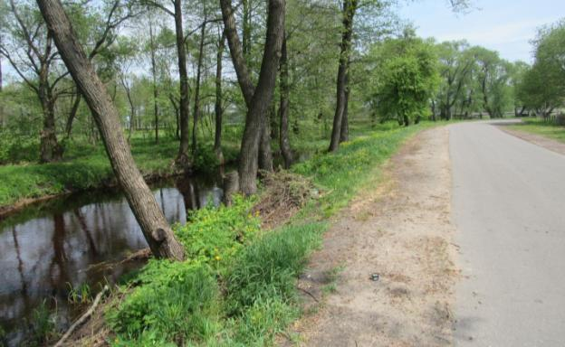

Фото 1. Ул. Набережная.

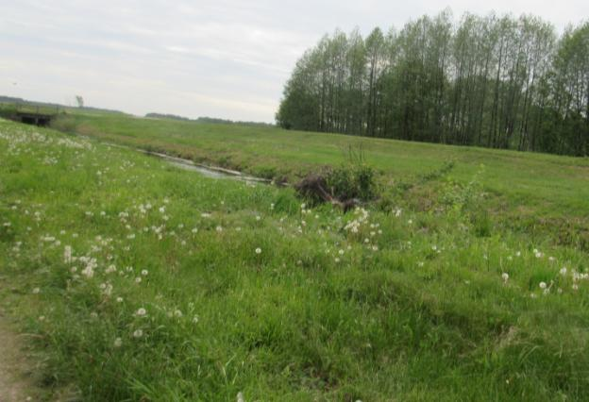

Фото 2. Александрия